**大数据下运动游戏中的“调查分析与解读指导”**

常州市天宁区雕庄中心幼儿园 邵丽娟

随着课程游戏化的推进，“游戏精神”已然渗入到教师理念和行为的落实中。当要求教师“放开手、闭上嘴、睁大眼、竖起耳”，看见儿童、看懂儿童时，观察成为了重要的手段。运动游戏中，很多教师的观察以个案观察为主，质性分析为主，量化的、数据涉及很少。笔者试图通过幼儿运动游戏中的观察与调查，来探究采用大数据方式的观察，引领教师“做数据分析、思内在关系、推后续指导”。

1. **个案观察，主观思维中的优势与弊端。**

当下课程游戏化改革的浪潮，把观察推向了很高的地位。诚然现在很多教师做观察记录得心应手，分析头头是道，但实际活动中，教师常常会以片面的个体观察来替代群体发展。个体是否能代替群体，答案是否定的，那整体的分析与解读又该如何做？我们先来看看个案观察的优势与弊端。

**1．优势——观察手段多元，聚焦个体。**

观察的优势是不言而喻的，尤其是个案观察，它能聚焦孩子个体的发展，指向孩子的学习经验，老师也能针对这个孩子的不足加以弥补与指导。很多幼儿园会采用多元的方式来进行观察。比如可以采用白描手段，结合《指南》常模，正确解读某幼儿在运动游戏中的行为表现；再比如可以在白描的基础上结合运动游戏的特点，采用路径图方式，简单画出孩子一个时间段内与同伴、与材料、地点转化的过程，了解幼儿运动游戏中的轨迹；还有更加直观的视频记录，能让孩子回顾运动经验进行分享交流；还有“运动日记”等方式观察幼儿。

**2．弊端——主观思维存在，以点代面。**

是不是所有的指导推进都是能基于个案观察来的呢？很显然不是。当我们想了解整个班级幼儿的经验水平，或者说想实施整个班级下阶段运动游戏中的推进时，光依靠个案是完成不了的。很多个案观察，老师会带有一定的主观思维，比如近阶段班级幼儿的平衡能力发展。老师可能首先反应出来的是，某某某小朋友平衡能力差，她走树桩经常掉下来，旋转了会倒；某某小朋友平衡能力很强，走得稳稳的；当老师脑海中反应出的关于个案里的孩子运动水平时，常常加入自己的理解，并且因为在日常观察中看到了部分孩子的运动现象，而判断出整班孩子的水平。可事实上，个案观察只是点，代替不了全部。

1. **数据汇总，调查分析中的真相与反转。**

运动游戏中需要采用调查，汇总数据才能更好的说明问题。质性分析指向个体，量化分析指向群体。有时候当数据呈现，会发现原来事实的真相不一定是你想象的，不一定是你观察到的。

**1．调查——汇总具体数据，观样本量化。**

讲到调查，就会提到样本，其采集的量肯定不能太低。要设计下阶段班级的运动计划，要基于班级幼儿的薄弱点进行环境创设，就可以采集数据再来开展。如基于《指南》中的“抗眩晕能力、力量”，进行了小、中、大三个年龄段幼儿的调查，发现“悬垂”中，大班孩子的手臂力量支撑时间整体很长，远远超过《指南》中的20秒，90%的孩子可以超过1分钟；而在悬空轮胎上的旋转，孩子80%反应会晕，不想转了。从大量的样本数据中可以汲取到这样的信息：手臂力量方面的环境创设可以弱化，而抗眩晕环境的创设与游戏的支持则要跟进。

基于此，量化的数据采集需要样本的量，量少了很明显不能说明问题，也不利于下一步计划的实施。而当具体数据出来了，我们可以了解的更多。

**2．分析——罗列事实真相，释反转意义。**

前面说过，老师常常会以主观思维或者个案观察中的部分案例来形成一定的定势结论。如小班某教师发现一个男孩和女孩走树桩中有差异，虽然男孩却比女孩大4个月，但在速度与行走的方式中，均弱于女孩，由此可见女孩的平衡水平更高，这与老师心中的结果是一致的：“小班女孩的平衡水平明显高于男孩”。其他小班老师也纷纷回应：“平时发现女孩子走路很稳，男孩经常摔，现在女汉子多，男孩平衡能力是要差一些，需要干预”。因此在制定小班下一步运动游戏指导计划时，教师倾向于着重锻炼班级男孩的平衡性，创设相关环境创设。

事实真是如此吗？个案观察有了，平时印象有了，似乎也说的过去。此刻采用大数据的采集无疑是更好的验证方式。教师对三个小班所有男孩与女孩做了走树桩的调查统计。分别从走树桩的方式（双脚向前直走、侧身横着走、直走+横走）、走过一段树桩的时间、掉落树桩的次数进行了数据采样。而结果让人大吃一惊，事实真相更不是教师所预估判断的。男孩向前快速直走的幼儿占比50%，女孩占比40%左右，男孩1分钟以内走完树桩占比18%，女孩11%，男孩掉落次数5次以内的86%，女孩66%。所有的项目，均是男孩数据高于女生数据，证明

这一届小班整体幼儿的平衡能力，男孩是优于女孩的。当数据出来时，小班老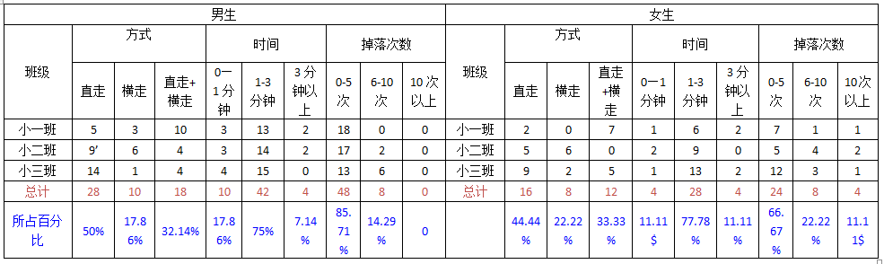师惊讶了，这种反转令人想不到，原来女孩更需要关于平衡方面的锻炼机会。

1. **解读推进，基于真实性的指导与推进**

基于以上的说明，我们可以看出，大数据下的观察分析能说明群体性问题与走向，能有利于下一步计划的实施。那么有了数据，接下来该做什么？解读与分析，推进与指导。

**1.解读——寻找分析背后原因。**

数据往往是最能说明真相的。还是以上文中男孩女孩走树桩为例。调查前与调查后，男孩平衡优于女孩，为什么老师印象中或者感觉平时观察到的是小班男孩经常摔，女孩很稳呢。经过解读与分析，小班老师们觉得，这届小班男孩比较活泼，平时常常跑，由于年龄特点与自身平衡性才会经常摔。而这届女孩普遍比男孩月龄小，胆子不大，走路慢，反而给老师造成稳的印象。在后续运动游戏中，教师常常设置情境，鼓励女孩子参与，以此提升女孩的平衡能力。

再比如亲子运动游戏的实施，我们调查了所有家长，数据发现90%的家长表态支持开展运动游戏，也会让孩子积极参与，但为什么晨间运动时间段，孩子来园晚，参加不了运动？为什么家长义工参与性不高？老师根据数据与实际的差异积极寻找，并分析原因：一是虽然年轻家长参与调查了，但实际接送人是爷爷奶奶比较多，他们并不熟悉幼儿园的运动游戏；二是爷爷奶奶可能担心运动游戏中的安全问题，怕孩子受伤；三是年轻家长不知道怎么去和孩子一起玩？是不是这些原因呢，不用急于下定论，我们又进行了二次调查，得出大数据，90%的家长担心安全与挑战问题，85%家长感觉对亲子运动游戏无从下手。知道了真正的原因后，我们邀请年轻家长和长辈家长一起来参与家长会，例举运动游戏中环境安全的措施，挑战活动中教师的指导与保护，亲身示范亲子运动游戏的方式，调动家长积极性。而后来明显家长真正走进并开始支持幼儿参与运动游戏了。

**2.指导——基于问题科学推进。**

前面讲到根据数据对数据背后的原因进行解读与分析，这是很重要的步骤，而具体在运动游戏中，可以怎么指导，简单说一说。

以闲置的塑筐为例，谈教师关注幼儿平衡性游戏中的科学指导与介入。

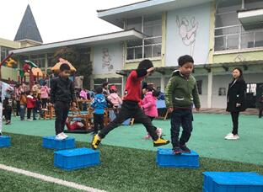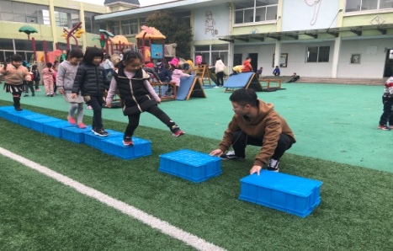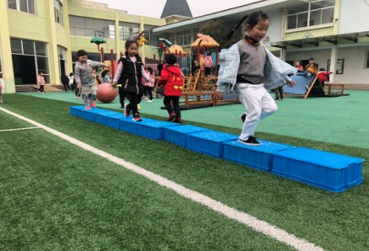**运动水平单一时结合《指南》指导。**运动游戏中，大、中、小班幼儿都会拿塑框铺成连续的“小路”在上面行走，这的确能发展幼儿的平衡性。可这种水平是单一的，提升不够的。尤其当发现大班幼儿能快速平稳通过时，教师开始介入，及时引导幼儿拉开塑筐之间的间距，鼓励幼儿敢于挑战。这源于教师心中有《指南》“能在斜坡、荡桥和有一定间隔的物体上较平稳地行走”及基于大班幼儿的年龄特点而做出即时调整。

**一排快速走 教师介入 幼儿挑战**

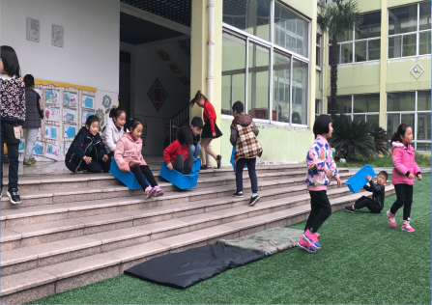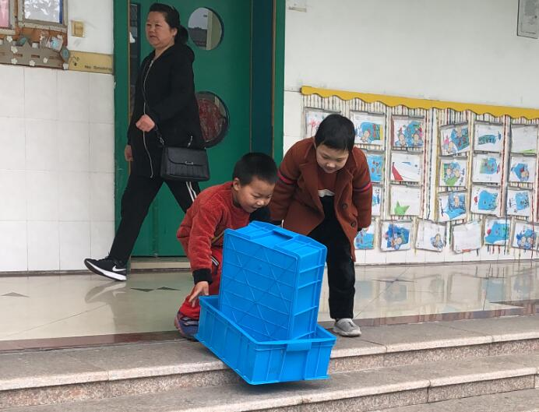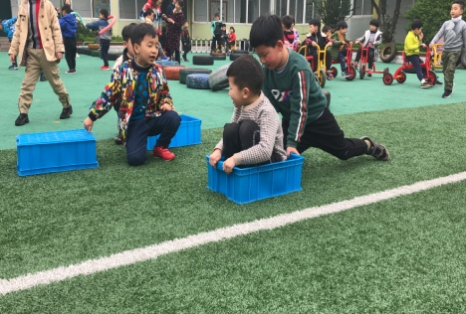**运动遇到瓶颈时依据经验指导。**幼儿拿塑框在人造草坪上玩小推车游戏，孩子用九牛二虎之力才把塑筐向前推了一点距离，由于遇到了瓶颈游戏戛然而止，教师及时引导幼儿尝试借助周边环境玩，比如利用楼梯玩滑行游戏。当孩子们坐在塑筐里，像滑雪场从楼梯滑下来，孩子们兴奋的欢呼起来。而平衡能力的发展从静态跨越推向动态移动。所以，教师的介入还需要关注到孩子的瓶颈或困难，给个小暗示，在后面推一把，孩子会给我们带来更大的惊喜。

**草地上滑行不动 楼梯塑框滑行 幼儿坐塑框滑行**

运动游戏中，应该把个案观察分析，与调查数据汇总结合起来，更有利于教师关注到群体与个体的关系，关注到班级与班级之间的整体差异性。量化大数据是运动游戏中不可缺少的一部分，也是最能反映书事实真相的方式。

